
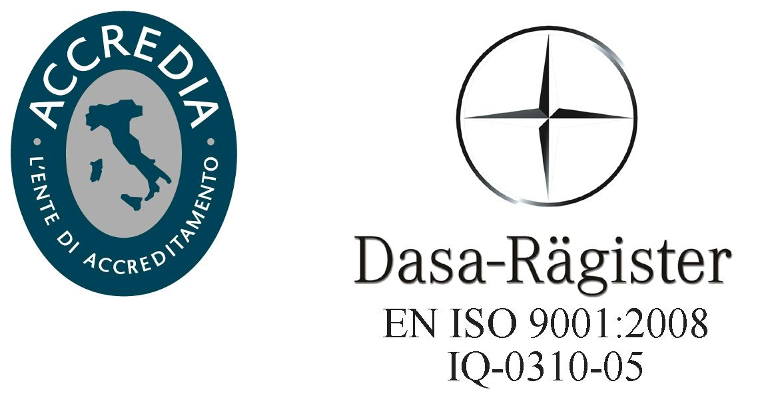
R.E.M. s.r.l.

Via Ferruccia, 16/a – 03010 Patrica (FR)
Tel. 0775 830116 – Fax 0775 839345
Email: rem-motori@messaggipec.it - Email : info@rem-motori.it
Email: amministrazione@rem-motori.it

Responsabile di cantiere:
Alfredo Evangelisti
…………………………………………………………………………
Sostituti del responsabile di cantiere:
- Zagaroli Marco
- Di Maggio Marco
- Cretaro Antonello
Elenco Dipendenti:

Boccia Paolo

2. Cretaro Antonello

3. Di Maggio Marco

4. Evangelisti Alfredo

5. Fratangeli Ezio

6. Iacoucci Roberto

7. Iorio Giulio

8. Lisi Angelo

09. Lisi Gerardo

10. Mattacola Gianni

10. Mizzoni Maurizio

11. Quattrociocche Jacopo

12. Roma Ettore

13. Spaziani Carlo

14. Spaziani Eleonora

15. Zagaroli Marco
Responsabile Reperibilità: N° Tel. 3480807238

Sostituti Reperibilità: N° Tel. 3339019897– 347/9680627 -

